programa de gerenciamento de riscos

De acordo com a NR-01 da Port. 3214/1978 de 20/02/2020

**NOME DA EMPRESA**

**MÊS DE VIGENCIA ANO VIGENCIA A MÊS DE VIGENCIA ANO VIGENCIA**

**RESUMO**

O referido Programa de Gerenciamento de Risco – PGR, é composto por Inventário de Riscos e Plano de Ação, e estão em conformidade com a Redação dada pela Portaria SEPRT n.º 6.730, de 09/03/20 e item 1.5.7 da NORMA REGULAMENTADORA N.º 01 - DISPOSIÇÕES GERAIS e GERENCIAMENTO DE RISCOS  
OCUPACIONAIS

SUMÁRIO

1. HISTÓRICO DE REVISÃO 2

2. INTRODUÇÃO 3

3. CONSIDERAÇÕES PRELIMINARES 4

4. OBJETIVO 5

5. IDENTIFICAÇÃO DA EMPRESA 5

6. NORMAS RELACIONADAS 6

7. COMISSÃO INTERNA DE PREVENÇÃO DE ACIDENTES 6

QUANTIDADE DE FUNCIONÁRIOS 6

8. POLÍTICA DE SST 7

9. METODOLOGIA DE CARACTERIZAÇÃO E TOMADAS DE DECISÃO 8

10. PDCA – PLANEJAR, EXECUTAR, CHECAR, AGIR. 14

11. INVENTÁRIO DE RISCO 15

12. GERENCIAMENTO DE RISCOS OCUPACIONAIS - GRO 16

13. GESTÃO DE CONTRATADAS E FORNECEDORES 17

14. PLANO DE AÇÃO E EMERGÊNCIA – PAE 18

14.1 OBJETIVO DO PLANO DE AÇÃO E EMERGÊNCIA – PAE 18

14.2 CENÁRIOS DE EMERGÊNCIA DE GRANDE MAGNITUDE 18

14.3 RESPONSÁVEIS OPERACIONAIS 18

15. REAVALIAÇÃO E DESEMPENHO 20

16. REGISTRO E DIVULGAÇÃO DOS DADOS 20

17. PLANO DE AÇÃO 21

18. AVALIAÇÃO ERGONÔMICA PRELIMINAR – AEP 22

18.1 INTERPRETAÇÃO DO RESULTADO **Erro! Indicador não definido.**

18.2 CONCLUSÃO **Erro! Indicador não definido.**

19. TREINAMENTO PARA LIDERES E GESTORES DO PGR 23

20. CONCLUSÃO 24

# HISTÓRICO DE REVISÃO

|  |  |  |
| --- | --- | --- |
| REVISÃO Nº | DATA | DESCRIÇÃO DAS ALTERAÇÕES |
| 00 | XX.XX.XXXX | ELABORAÇÃO DE PGR |
|  |  |  |
|  |  |  |
|  |  |  |
|  |  |  |
|  |  |  |
|  |  |  |
|  |  |  |
|  |  |  |
|  |  |  |
|  |  |  |
|  |  |  |
|  |  |  |
|  |  |  |
|  |  |  |
|  |  |  |
|  |  |  |
|  |  |  |

# INTRODUÇÃO

Em 9 de março de 2020, foi publicada a Portaria SEPRT/ME nº 6.730, que alterou a NR 01 para incluir o Gerenciamento de Riscos Ocupacionais (GRO) e instituir o PGR – Programa de Gerenciamento de Riscos, além de fazer outras alterações no seu texto de 2019 (Portaria SEPRT/ME nº 915, de 30 de julho de 2019), paralelamente a essa alteração da NR 01, a Portaria SEPRT/ME nº 6.735, de 10 de março de 2020, publicou a nova redação da NR 09, que passou a estabelecer a avaliação e o controle da exposição ocupacional a agentes físicos, químicos e biológicos, e, portanto, deixou de prever a elaboração de um documento base voltado a prevenção de riscos ambientais e passou a ser um norma de higiene ocupacional, que apresenta as metodologias para avaliação e levantamento em campo dos riscos físicos e químicos.

Segundo a NR 09 - AVALIAÇÃO E CONTROLE DAS EXPOSIÇÕES OCUPACIONAIS A AGENTES FÍSICOS, QUÍMICOS E BIOLÓGICOS, item 9.1.1, fica estabelecido que os requisitos para a avaliação das exposições ocupacionais a agentes físicos, químicos e biológicos quando identificados no Programa de Gerenciamento de Riscos - PGR, previsto na NR-1, e subsidiá-lo quanto às medidas de prevenção para os riscos ocupacionais.

A gestão de riscos ocupacionais inserida na revisão da NR 01 possibilita um inegável avanço na segurança e saúde no trabalho no Brasil, não só porque abrange todos os perigos e riscos da organização, mas porque prevê a sistematização do processo de identificação desses perigos, da avaliação dos riscos e do estabelecimento de medidas de prevenção articulado com ações de saúde e, adicionalmente, da análise de acidentes e da preparação para resposta a emergência, representando uma abordagem integradora do processo de gerenciamento de riscos ocupacionais alinhada às melhores práticas mundiais.

Destaca-se que a NR 01 foi atualizada para que o resultado de todo o amplo processo de gerenciamento de riscos ocupacionais esteja contemplado num PGR, o qual, em função da estruturação normativa, adota uma abordagem PDCA (Plan, Do, Check and Act), largamente utilizada nos sistemas de gestão de segurança e saúde ocupacional, compulsórios ou voluntários.

Tendo em vista que as alterações promovidas nas NR 01 e NR 09 configuram mudança de sistemática para o gerenciamento de riscos em face dos procedimentos até então adotados em sede do PPRA da NR 09 ainda em vigor, esta nota tem o objetivo de esclarecer e orientar profissionais da área acerca das principais dúvidas suscitadas, especialmente no que se refere à relação entre o PPRA e o PGR.

# CONSIDERAÇÕES PRELIMINARES

Seguindo com base nos preceitos legais vigentes, passamos a analisar os aspectos relativos ao ambiente de trabalho, objetivo do presente trabalho, aplicáveis à empresa inspecionada, considerando sua classificação de acordo com as normas expedidas pelo Ministério do Trabalho e Emprego, em razão do número de empregados e a natureza do risco de suas atividades.

Para tanto, foram efetuados os devidos levantamentos na empresa, sempre na companhia dos funcionários, pela Gerência e encarregados dos setores da mesma. As atividades de levantamento das condições do(s) ambiente(s) de trabalho foram realizadas nas dependências da empresa o referido programa.

Os dados, avaliações e sugestões encontram sustentação legal na Norma Regulamentadora nº 1 relativa à Segurança e Medicina do Trabalho

A NORMA REGULAMENTADORA N.º 01 - DISPOSIÇÕES GERAIS e GERENCIAMENTO DE RISCOS OCUPACIONAIS, estabelece a obrigatoriedade da elaboração e implementação, por parte de todos os empregadores e instituições que admitam trabalhadores como empregados, do Programa de Gerenciamento de Riscos - PGR, visando a prevenção da saúde e da integridade dos trabalhadores, através da antecipação, reconhecimento, avaliação e consequente controle da ocorrência de riscos ambientais e suas possíveis influências no bem estar e na integridade física e mental do trabalhador.

As ações do PGR devem ser desenvolvidas em âmbito de cada estabelecimento, sob a responsabilidade do empregador, com a participação dos trabalhadores, sendo que uma reavaliação e uma análise global de seu desenvolvimento para a realização de ajustes necessários e estabelecimentos de novas metas e prioridades deverá ser realizado anualmente ou sempre que necessário, conforme estipula a N.º 01

O PGR é parte integrante do conjunto mais amplo das iniciativas da empresa no campo da preservação da saúde e integridade dos trabalhadores, devendo estar articulado com o disposto nas demais NR's. Em especial com o Programa de Controle Médico de Saúde Ocupacional - PCMSO, determinado de acordo com a NR - 7, promovendo assim uma interligação entre os programas prevencionistas da empresa.

Para efeito deste PGR são considerados riscos ambientais, os agentes existentes no meio ambiente de trabalho que, em função de sua natureza, concentração ou intensidade, tempo e grau de exposição, são capazes de causar dano a saúde do trabalhador e são classificados em:

* **Agentes Físicos**: ruído, frio, calor, radiações (ionizantes, não ionizantes), umidade, pressões anormais;
* **Agentes Químicos**: poeiras minerais, poeiras vegetais, névoas, neblina, gases, vapor, substâncias diversas, fumos metálicos, hidrocarbonetos;
* **Agentes Biológicos**: vírus, bactérias, protozoários, fungos, bacilos, parasitas, microrganismos, animais peçonhentos;
* **Agentes Ergonômicos**: esforço físico, ritmo excessivo, trabalho em turnos, postura incorreta, levantamento e transporte manual de peso, monotonia e repetitividade, jornada prolongada, controle rígido de produtividade;
* **Acidentes**: máquinas, equipamentos ou implementos sem proteção, ferramentas (inadequadas/defeituosas), arranjo físico inadequado e outras situações.

# OBJETIVO

O objetivo deste documento, PRG – Programa de Gerenciamento de Riscos, é estabelecer as disposições gerais, o campo de aplicação, os termos e as definições comuns às Normas Regulamentadoras - NR relativas à segurança e saúde no trabalho e as diretrizes e os requisitos para o gerenciamento de riscos ocupacionais e as medidas de prevenção em Segurança e Saúde no Trabalho - SST.

# IDENTIFICAÇÃO DA EMPRESA

|  |  |  |  |  |  |  |  |  |  |  |  |  |  |
| --- | --- | --- | --- | --- | --- | --- | --- | --- | --- | --- | --- | --- | --- |
| NÚMERO DE INSCRIÇÃO **cartao_cnpj** **MATRIZ** | | | **COMPROVANTE DE INSCRIÇÃO E DE SITUAÇÃO CADASTRAL** | | | | | | | DATA DE ABERTURA  **cartao_dataAbertura** | | | |
| NOME EMPRESARIAL  **cartao_nome_empresa** | | | | | | | | | | | | | |
| TÍTULO DO ESTABELECIMENTO (NOME DE FANTASIA)  **cartao_nomeFantasia** | | | | | | | | | | |  | PORTE  **cartao_porte** | |
| CÓDIGO E DESCRIÇÃO DA ATIVIDADE ECONÔMICA PRINCIPAL  **cartao_codigoDescricao** | | | | | | | | | | | | | |
| CÓDIGO E DESCRIÇÃO DAS ATIVIDADES ECONÔMICAS SECUNDÁRIAS  **cartao_codigoDescSec** | | | | | | | | | | | | | |
| CÓDIGO E DESCRIÇÃO DA NATUREZA JURÍDICA  **cartao_codigo_desc_nat** | | | | | | | | | | | | | |
| LOGRADOURO  **cartao_logradouro** | | | |  | NÚMERO  **cartao_numero** |  | COMPLEMENTO  **cartao_complemento** | | | | | | |
| CEP  **cartao_cep** |  | BAIRRO/DISTRITO  **cartao_bairro** | |  | MUNICÍPIO  **cartao_municipio** | | | | | | |  | UF  **cartao_uf** |
| ENDEREÇO ELETRÔNICO  **cartao_email** | | | |  | TELEFONE  **cartao_telefone** | | | | | | | | |
| ENTE FEDERATIVO RESPONSÁVEL (EFR) **\*\*\*\*\*** | | | | | | | | | | | | | |
| SITUAÇÃO CADASTRAL  **cartao_situacao** | | | | | | | |  | DATA DA SITUAÇÃO CADASTRAL  **cartao_dataSitCadastral** | | | | |
| MOTIVO DE SITUAÇÃO CADASTRAL | | | | | | | | | | | | | |
| SITUAÇÃO ESPECIAL **\*\*\*\*\*** | | | | | | | |  | DATA DA SITUAÇÃO ESPECIAL  **\*\*\*\*\*** | | | | |

|  |  |  |
| --- | --- | --- |
| **CNAE**  varCnae | **Grau de Risco**  varGrauRisco | **Descrição CNAE**  varDescCnae |

# NORMAS RELACIONADAS

Segundo o item 1.5.4.1 da NR 01 - NORMA REGULAMENTADORA N.º 01 - DISPOSIÇÕES GERAIS e GERENCIAMENTO DE RISCOS OCUPACIONAIS, o processo de identificação de perigos e avaliação de riscos ocupacionais deve considerar o disposto nas Normas Regulamentadoras e demais exigências legais de segurança e saúde no trabalho, portanto, todas as normas regulamentadoras serão avaliadas e levadas em consideração na elaboração deste Programa de Gerenciamento de Riscos – PGR.

# COMISSÃO INTERNA DE PREVENÇÃO DE ACIDENTES

Quando sua empresa, pela quantidade de funcionários, não necessitar de compor a CIPA, deverá indicar um funcionário para representante da organização conforme disposto em NORMA REGULAMENTADORA N.º 05 - COMISSÃO INTERNA DE PREVENÇÃO DE ACIDENTES E DE ASSÉDIO - CIPA em seu estabelecimento.

Este funcionário, deverá receber o treinamento seguindo a carga horária mínima conforme grau de risco do estabelecimento e modalidade de ensino, segundo o item 5.7 da NR-05, que terá a mesma grade curricular do treinamento para membros da comissão interna de prevenção de acidentes. Para este trabalhador, não haverá necessidade de reuniões mensais como ocorre aos membros da CIPA. O microempreendedor individual - MEI está dispensado de nomear o representante previsto no item 5.4.13.

|  |  |  |  |  |  |  |  |  |  |  |  |  |  |  |  |
| --- | --- | --- | --- | --- | --- | --- | --- | --- | --- | --- | --- | --- | --- | --- | --- |
| Grau de Risco* | N° de integrantes  da CIPA | 0  a  19 | 20  a  29 | 30  a  50 | 51  a  80 | 81  a  100 | 101  a  120 | 121  a  140 | 141  a  300 | 301  a  500 | 501  a  1000 | 1001  a  2500 | 2501  a  5000 | 5001  a  10.000 | Acima de 10.000  para cada grupo  de 2.500  Acrescentar |
| varGrauRisc | **Efetivos** | **X** | **varCol31** | **varCol41** | **varCol51** | **varCol61** | **varCol71** | **varCol81** | **varCol91** | **varCol101** | **varCol111** | **varCol121** | **varCol131** | **varCol141** | **varCol151** |
| **Suplentes** | **X** | **varCol32** | **varCol42** | **varCol52** | **varCol62** | **varCol72** | **varCol82** | **varCol92** | **varCol102** | **varCol112** | **varCol122** | **varCol132** | **varCol142** | **varCol152** |

*Grau de Risco conforme estabelecido no Quadro I da NR-04 - Relação da Classificação Nacional de Atividades Econômicas - CNAE (Versão 2.0), com correspondente Grau de Risco - GR para fins de dimensionamento do SESMT.

## QUANTIDADE DE FUNCIONÁRIOS

A quantidade de funcionários em cada setor e cada função está descrita nos quadros de levantamento técnico dos riscos ambientais.

|  |  |  |  |  |
| --- | --- | --- | --- | --- |
| **Total de Funcionários** | | | | |
|  | **Masculino** | **Feminino** | **Menor** | **Total** |
| **Funcionários** | qtdFunMas | qtdFunFem | qtdFunMenor | qtdFunTotal |

# POLÍTICA DE SST

Uma das etapas do Plano De Gerenciamento De Riscos – PGR é a elaboração, por parte das empresas, de uma política de saúde e segurança do trabalho por parte da empresa. Dentre os itens a serem abordados na referida política devem ser elencados:

1. Compromisso com a segurança e saúde do trabalhador
2. Visão, valores e política de SST
3. Elementos do sistema de segurança e saúde
4. Liderança e compromisso pessoal
5. Treinamento e competência
6. Gestão de riscos
7. Controle e procedimentos operacionais
8. Suporte e controle ao contratado
9. Investigação de acidentes
10. Medidas para avaliação e controle
11. Responsabilidades

Uma vez definido todos os compromissos da empresa perante a segurança e saúde dos trabalhadores a empresa deverá anexar a referida política aos demais programas de gerenciamento de riscos ocupacionais presentes na empresa.

# METODOLOGIA DE CARACTERIZAÇÃO E TOMADAS DE DECISÃO

No Programa de Gerenciamento de Riscos (PGR), a metodologia de caracterização e tomadas de decisão é crucial para identificar e mitigar riscos no ambiente de trabalho. Este processo envolve a coleta e análise de dados sobre potenciais perigos físicos, químicos, biológicos, ergonômicos e de acidentes. Com base nessas informações, decisões são tomadas para priorizar ações de controle, garantindo a segurança ocupacional.

## LEVANTAMENTO PRELIMINAR DO PERIGO

“1.5.4.2 Levantamento preliminar de perigos

1.5.4.2.1 O levantamento preliminar de perigos deve ser realizado:

a) antes do início do funcionamento do estabelecimento ou novas instalações;

b) para as atividades existentes; e

c) nas mudanças e introdução de novos processos ou atividades de trabalho.

Quando na fase de levantamento preliminar de perigos o risco não puder ser evitado, a organização deve implementar o processo de identificação de perigos e avaliação de riscos ocupacionais. A critério da organização, a etapa de levantamento preliminar de perigos pode estar contemplada na etapa de identificação de perigos.”

## IDENTIFICAÇÃO DE PERIGOS

1.5.3.2 A organização deve:

a) evitar os riscos ocupacionais que possam ser originados no trabalho;

b) identificar os perigos e possíveis lesões ou agravos à saúde;

c) avaliar os riscos ocupacionais indicando o nível de risco;

d) classificar os riscos ocupacionais para determinar a necessidade de adoção de medidas de prevenção;

e) implementar medidas de prevenção, de acordo com a classificação de risco e na ordem de prioridade estabelecida na alínea “g” do subitem 1.4.1; e

f) acompanhar o controle dos riscos ocupacionais.

## AVALIAÇÃO DE RISCOS OCUPACIONAIS

A organização deve avaliar os riscos ocupacionais relativos aos perigos identificados em seu estabelecimento, de forma a manter informações para adoção de medidas de prevenção. Vejamos o que diz a NR 1:

“1.5.4.4.2 Para cada risco deve ser indicado o nível de risco ocupacional, determinado pela combinação da severidade das possíveis lesões ou agravos à saúde com a probabilidade ou chance de sua ocorrência.”

Para cada risco deve ser indicado o nível de risco ocupacional, determinado pela combinação da severidade das possíveis lesões ou agravos à saúde com a probabilidade ou chance de sua ocorrência. A organização deve selecionar as ferramentas e técnicas de avaliação de riscos que sejam adequadas ao risco ou circunstância em avaliação.

A gradação da severidade das lesões ou agravos à saúde deve levar em conta a magnitude da consequência e o número de trabalhadores possivelmente afetados. A magnitude deve levar em conta as consequências de ocorrência de acidentes ampliados.

A avaliação de riscos deve constituir um processo contínuo e ser revista a cada 2 (dois) anos ou quando da ocorrência das seguintes situações:

“a. após implementação das medidas de prevenção, para avaliação de riscos residuais;

b. após inovações e modificações nas tecnologias, ambientes, processos, condições, procedimentos e organização do trabalho que impliquem em novos riscos ou modifiquem os riscos existentes;

c. quando identificadas inadequações, insuficiências ou ineficácias das medidas de prevenção;

d. na ocorrência de acidentes ou doenças relacionadas ao trabalho;

e. quando houver mudança nos requisitos legais aplicáveis.”

A gradação da probabilidade de ocorrência das lesões ou agravos à saúde deve levar em conta:

“a. os requisitos estabelecidos em Normas Regulamentadoras;

b. as medidas de prevenção implementadas;

c. as exigências da atividade de trabalho; e

d. a comparação do perfil de exposição ocupacional com valores de referência estabelecidos na NR-9.”

Esta combinação da probabilidade de ocorrer lesão ou agravo à saúde causado por um evento perigoso, exposição à agente nocivo ou exigência da atividade de trabalho e da severidade dessa lesão ou agravo à saúde pode ser demonstrada por meio de uma Matriz de Avaliação de Risco ou por fórmulas matemáticas.

Sendo assim, não há uma regra fixa para se estabelecer uma Avaliação de Risco. A Matriz de Risco pode ser uma delas e deve levar em consideração vários fatores ligados à severidade, como:

1. As partes do corpo que podem ser afetadas;
2. A natureza do dano, desde o levemente prejudicial ao extremamente prejudicial;
3. Deve-se também considerar outros fatores ligados à probabilidade como:
4. O número de pessoas expostas;
5. A frequência e duração da exposição ao perigo;
6. A falha de utilidades, como eletricidade e água;
7. A falha de componentes da planta e de máquinas e de dispositivos de segurança;
8. A exposição aos elementos;
9. A proteção proporcionada pelos equipamentos de proteção individual e a taxa de uso desses equipamentos;
10. Atos inseguros (erros não intencionais ou violações intencionais de procedimentos) cometidos por pessoas.

Uma vez que o nível de risco é determinado, é fundamental manter ou implementar novos controles para reduzir o risco. Sendo assim, a matriz de risco é uma ferramenta essencial no gerenciamento de riscos, permitindo que sejam tomadas medidas preventivas ou corretivas de maneira mais eficaz. Além disso, é importante ressaltar que a matriz de risco não é a única ferramenta disponível para gerenciamento de riscos e que outras técnicas também podem ser utilizadas em conjunto para garantir a segurança e a eficácia de um projeto, processo ou atividade.

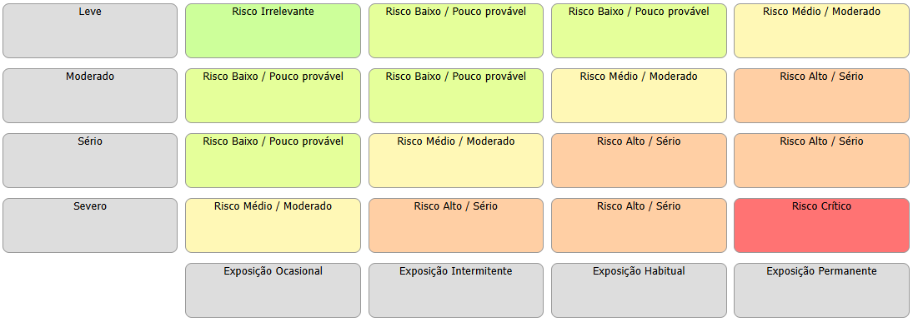***TABELA 1 - MATRIZ DE CLASSIFICAÇÃO DE RISCO***

Cada empresa deve estabelecer a melhor a estratégia de avaliação dos riscos de acordo com sua atividade, complexidade, recursos humanos e materiais disponíveis. O foco principal é que esta Matriz ou Fórmula permita classificar o risco em termos da sua importância para a prevenção, levando em consideração a gravidade do risco (X) com a exposição ocupacional (Y).

Para a relação de Probabilidade x Dano, foi utilizado o quadro adaptado de MULHAUSEN & DAMIANO (1998) e Apêndice da BS 8.800.

Para as tomadas de decisão, ou seja, a implantação de medidas de proteção individual, coletiva e de engenharia de segurança, serão observadas as seguintes definições:

* ***RISCO IRRELEVANTE:*** Quando a matriz de risco obtiver a exposição ao risco de forma irrelevante, a empresa deverá manter e acompanhar as medidas administrativas já aplicadas, para que se tenha uma evolução nas medidas condições de segurança e saúde do trabalho;
* ***RISCO BAIXO*:** Risco baixo pode evoluir, e nosso objetivo é que os riscos de maior magnitude possam permanecer no Risco Baixo, ou seja, sob controle. Portanto, a empresa deverá manter as medidas já aplicadas e proceder o PDCA para estagnação do risco como baixo.
* ***RISCO MÉDIO:*** Risco médio pode acometer os funcionários a acidentes de trabalho, por esse motivo, devem ser aplicar as medidas de EPI´s e EPC´s no ambiente de trabalho.
* ***RISCO ALTO:***A probabilidade de ocorrência de acidente para caracterização de riscos com caracterização alta é muito relevante a empresa deverá priorizar a aplicação das medidas de segurança e saúde do trabalho o mais rápido possível. A Eminência de ocorrência de acidente pode provocar acidentes graves e fatais, por isso a atenção para a aplicação das medidas de prevenção é fundamental.
* ***RISCO CRÍTICO:*** Atividades com classificação de risco crítico devem ser paralisadas até que se tenha uma classificação de menor gradação. Risco Críticos não necessariamente representam a ocorrência de acidentes, mas a alta probabilidade deve ser objeto de estudo e análise crítica para evitar a ocorrência de acidentes.

***TABELA 2 – CLASSIFICAÇÃO DOS NÍVEIS DE RISCOS - TOMADA DE DECISÃO***

|  |  |  |
| --- | --- | --- |
| **Nível de Risco** | **Aceitabilidade do risco** | **Descrição** |
| Risco Irrelevante | *Aceitável* | *Nenhuma ação é necessária* |
| Risco Baixo / Pouco provável | *Tolerável* | *Manter os controles existentes* |
| Risco Médio / Moderado | *Tolerável* | *Monitorar e avaliar a necessidade de novos controles* |
| Risco Alto / Sério | *Tolerável* | *Implementar novos controles* |
| Risco Crítico | *Não aceitável* | *Paralisar a atividade até a implementação de controles eficazes* |

**PROBABILIDADE (P):** A gradação da probabilidade de ocorrência das lesões ou agravos à saúde deve levar em conta:

a) os requisitos estabelecidos em Normas Regulamentadoras;

b) as medidas de prevenção implementadas;

c) as exigências da atividade de trabalho; e

d) a comparação do perfil de exposição ocupacional com valores de referência estabelecidos na NR-09.

A probabilidade é caracterizada levando em consideração os critérios abaixo:

- **Perfil de Exposição Qualitativo:** quando o agente não possuir limite de tolerância ou não foi mensurado.

Quanto maior o tempo e/ou frequência da exposição, maior será a gradação da Probabilidade.

- **Perfil de Exposição Quantitativo:** baseado no percentil ou no LEO – Limite de Exposição Ocupacional.

- **Fator de Proteção:** considerando a existência, eficácia e manutenção das medidas de controle.

Quanto mais adequadas, eficazes e garantidas as manutenções das medidas de controle, menor será a gradação da

Probabilidade.

***TABELA 3: CRITÉRIO PARA GRADAÇÃO DA PROBABILIDADE***

|  |  |  |  |
| --- | --- | --- | --- |
| **Frequência** | **Perfil de exposição qualitativo** | **Perfil de exposição quantitativo** | **Fator de**  **Proteção** |
| **Exposição Ocasional** | *Exposição baixa: Contato não frequente com o agente ou frequente a baixíssimas concentrações ou Intensidades.* | *Exposição (E) inferior 10% do limite de exposição Ocupacional (LEO) ou até mesmo sem exposição ou < que 10% ao LEO.* | *As medidas de controle existentes são adequadas, e bem eficientes e há garantias de que sejam mantidas a longo prazo no ambiente de trabalho.* |
| **Exposição Intermitente** | *Exposição Moderada: Contato frequente com o agente a baixas concentrações /intensidades ou contato não frequente a altas concentrações / intensidades.* | *Exposição (E) estimada entre 10% e 50% do Limite de exposição Ocupacional (LEO) 10% < E <= 50% LEO.* | *As medidas de controle existentes são eficazes, porém não há garantias que sejam mantidas a longo prazo.* |
| **Exposição Habitual** | *Exposição significativa - contato frequente com o agente a altas concentrações / intensidades.* | *Exposição (E) estimada entre 50% e 100% do limite de exposição ocupacional (LEO) 50% < E <= 100% LEO.* | *As medidas de controle são eficazes, mas podendo apresentar desvios ou problemas significativos. A eficiência é duvidosa e não há garantias de manutenção adequada.* |
| **Exposição Permanente** | *Exposição excessiva: contato frequente com o agente a concentrações / intensidades elevadíssimas.* | *Exposição (E) acima do limite de exposição ocupacional, E> 100% LEO.* | *Medidas de controle inexistentes ou medidas existentes, porém sem eficácia ao risco existente.* |

**GRAVIDADE (G):** Agradação da severidade das lesões ou agravos à saúde deve levar em conta a magnitude da consequência e o número de trabalhadores possivelmente afetados**.**

***TABELA 4: CRITÉRIO PARA GRADAÇÃO DA SEVERIDADE***

|  |  |  |
| --- | --- | --- |
| **SEVERIDADE** | **CRITÉRIO UTILIZADO** | **EXEMPLOS** |
| **LEVE** | *Lesão ou doença leve, com efeitos reversíveis levemente prejudiciais ou procedimentos sem lesões ou doenças.* | *Ferimentos leves, irritações leves, que não implique ao afastamento não superior a 15 dias ou sem afastamento.* |
| **MODERADO** | *Lesão ou doenças sérias, com efeitos reversíveis severos ou prejudiciais.* | *Irritações sérias, lesões reversíveis que implique em afastamento superior a 15 dias, entre outros.* |
| **SÉRIO** | *Lesão ou doença séria, com efeitos irreversível, severos e prejudiciais que pode limitar a capacidade funcional de um trabalhador.* | *Perda auditiva induzida por ruído (PAIR), dano ao sistema nervoso central (SNC), lesões que impliquem em afastamento a longo prazo ou em suas limitações de capacidade funcional.* |
| **SEVERO** | *Lesões ou doenças impactantes / fatal* | *Perdas de membros ou órgão que incapacitem definitivamente para o trabalho em exercício, lesões múltiplas que resultem em mortes, doenças progressivas potencialmente fatais como pneumoconiose, câncer, entre outros.* |

# PDCA – PLANEJAR, EXECUTAR, CHECAR, AGIR.

O ciclo PDCA, foi desenvolvido por Walter A. Shewart na década de 20, mas começou a ser conhecido como ciclo de Deming em 1950, por ter sido amplamente difundido por este. É uma técnica simples que visa o controle do processo, podendo ser usado de forma contínua para o gerenciamento das atividades de uma organização.

É um método que visa controlar e conseguir resultados eficazes e confiáveis nas atividades de uma organização. É um eficiente modo de apresentar uma melhoria no processo. Padroniza as informações do controle da qualidade, evita erros lógicos nas análises, e torna as informações mais fáceis de entender. Pode também ser usado para facilitar a transição para o estilo de administração direcionada para melhoria contínua.

A melhoria contínua é, atualmente um dos pontos principais dos sistemas de gestão da qualidade nas empresas. A revolução da Qualidade ocorrida no Japão teve como uma das bases estratégicas o melhoramento da qualidade em um ritmo contínuo e revolucionário. A revisão das normas ISO 9000 reforçou a importância da melhoria contínua nos processos da empresa, exigindo registros que comprove que a empresa teve, de fato, melhoria em seu sistema.

Evidencia-se, então, a necessidade de um estudo mais detalhado sobre as características da melhoria contínua, como ela está definida dentro do sistema de gestão da qualidade de uma empresa e como executá-la, por meio do método de melhorias PDCA.

O gerenciamento do processo consta em estabelecer a manutenção nas melhorias dos padrões montados na organização, que servem como referências para o seu gerenciamento. Introduzir o gerenciamento do processo significa implementar o gerenciamento repetitivo via PDCA.

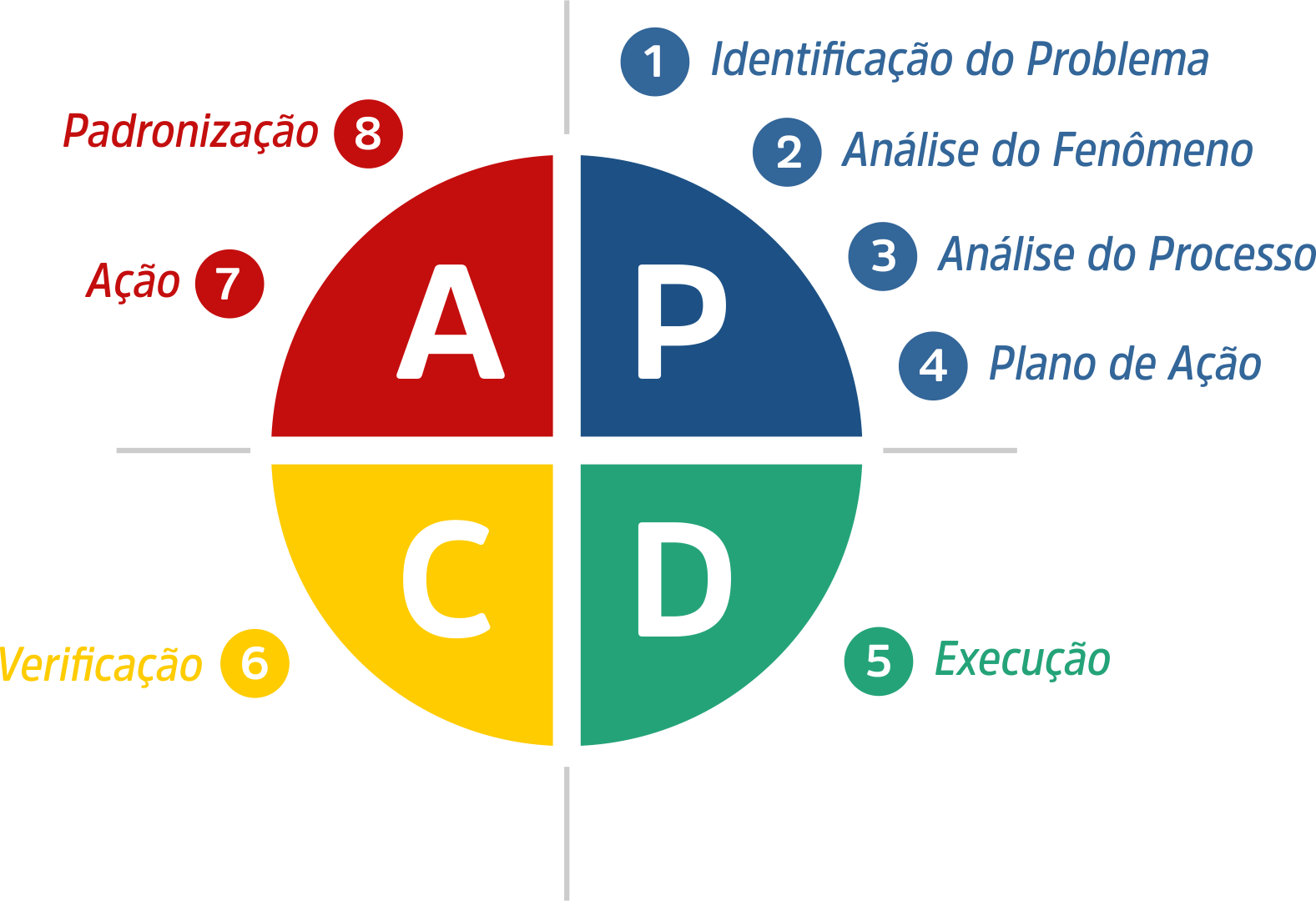

1. **PLANEJAR (PLAN)**

Seleção de um processo, atividade ou máquina que necessite de melhoria e elaboração de medidas claras e executáveis, sempre voltadas para obtenção dos resultados esperados;

1. **EXECUTAR (DO)**

Implementação do plano elaborado e acompanhamento de seu progresso;

1. **AVALIAR (CHECK)**

Análise dos resultados obtidos com a execução do plano e, se necessário, reavaliação do plano;

1. **AGIR (ACT)**

Caso tenha obtido sucesso, o novo processo é documentado e se transforma em um novo padrão.

# INVENTÁRIO DE RISCO

O Inventário de [Riscos](https://blog.sgg.net.br/riscos-no-ambiente-de-trabalho-saiba-tudo-do-evento-s-2240/) é um documento que serve para identificar e listar os riscos que existem nas atividades dos funcionários, tais como físicos, químicos, biológicos, ergonômicos e de acidentes por exemplo.

Trata-se de um documento de caráter preventivo e que serve para documentar os riscos existentes nas empresas. Assim, podem ser desenvolvidas ações e tomadas medidas para que eles se minimizem.

O inventário de riscos deve ter, no mínimo, as seguintes informações:

1. Caracterização dos processos e ambientes de trabalho;
2. Caracterização das atividades;
3. Descrição dos perigos, possíveis lesões ou agravos à saúde do trabalhador, com a identificação das fontes ou circunstâncias dos riscos gerados pelos peritos, com a indicação dos grupos de trabalhadores sujeitos aos ricos, e das medidas de prevenção implementadas;
4. Dados de análise preliminar ou do monitoramento da exposição a agentes físicos, químicos e biológicos, bem como os resultados da avaliação ergonômica, nos termos da NR-17;
5. Avaliação dos riscos, incluindo a classificação para fins de elaboração do plano de ação;
6. Critérios adotados para avaliação dos riscos e tomada de decisão.

# GERENCIAMENTO DE RISCOS OCUPACIONAIS - GRO

GRO é o Gerenciamento de Riscos Ocupacionais, ou seja, o instrumento que a empresa deve implantar para gestão dos riscos em sua empresa. Essa documentação deve possuir cunho de gestão de saúde e segurança do trabalho e estar interligada aos demais projetos e programas previstos na legislação de segurança e saúde no trabalho. Este documento foi incluído na nova redação da NR 01 dada pela Portaria SEPRT n.º 6.730, de 09/03/20, onde veio a substituir a contribuir com PGR – Programa de Gerenciamento de Riscos.

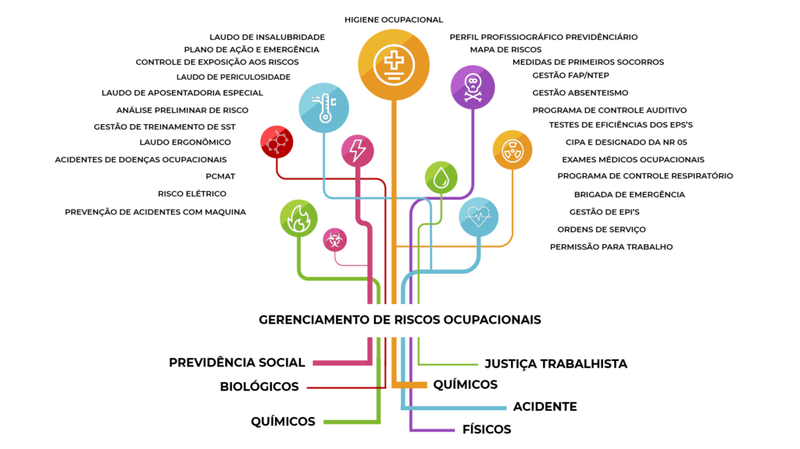

A próxima fase que a Clinimercês apresentará será uma matriz que contempla todas as medidas administrativas e de engenharia de segurança para o Gerenciamento dos Riscos Ocupacionais identificados nos Inventários de Riscos. Esta etapa será gradativa e será apresentada empresa por empresa, caso a caso, para que se obtenha uma gestão sólida e eficaz dos riscos identificados na empresa.

# GESTÃO DE CONTRATADAS E FORNECEDORES

Quando da realização do contrato entre a Empresa e a firma contratada, deve-se dar ciência à mesma, da obrigatoriedade que este manual seja obedecido, assim como outras normas específicas a serem estabelecidas pela contratante.

Desta forma a contratada compromete-se a cumprir e fazer cumprir as normas regulamentadoras, aprovadas pela Portaria nº 3214, de 08 de junho de 1978, bem como a empenhar-se por todos os meios para prevenir acidentes.

A empresa terceira, OBRIGATORIAMENTE, para prestar quaisquer serviços a CONTRATANTE, deverá apresentar, fisicamente, os seguintes documentos:

Programa de Gerenciamento de Riscos - PGR

Programa de Controle Médico e Saúde Ocupacional – PCMSO

Laudo Técnico das Condições Ambientais do Trabalho – LTCAT

Atestado de Saúde Ocupacional – ASO

Análise Preliminar de Risco - APR

Permissão para Trabalho – PT

Ficha de entrega de EPI´s dos funcionários que realizam atividades nas dependências da CONTRATANTE;

A empresa Contratante também deve fornecer, o PRG a quem for prestar atividades em seu estabelecimento, assim, comunicando sobre os riscos inerentes e presentes em seu estabelecimento.

# PLANO DE AÇÃO E EMERGÊNCIA – PAE

Segundo a NR 01, item 1.5.6 “A organização deve estabelecer, implementar e manter procedimentos de respostas aos cenários de emergências, de acordo com os riscos, as características e as circunstâncias das atividades” sendo que os procedimentos os procedimentos de respostas aos cenários de emergências devem prever:

a) os meios e recursos necessários para os primeiros socorros, encaminhamento de acidentados e abandono; e

b) as medidas necessárias para os cenários de emergências de grande magnitude, quando aplicável.

## OBJETIVO DO PLANO DE AÇÃO E EMERGÊNCIA – PAE

Este Plano de Atendimento Emergencial - PAE é gerenciado pelo Engº Hugo Henrique Nascimento, tendo como finalidade de:

1. Orientar pessoas e equipes responsáveis pelo atendimento a emergências, definindo as primeiras ações a serem adotadas, e os recursos humanos e materiais disponíveis.
2. Estabelecer procedimentos técnicos e administrativos, com base em legislações e normas brasileiras, contemplando todas as fases de acidentes que eventualmente possam ocorrer.
3. Atuar, de forma organizada e eficaz, em situações de emergência, para que a estratégia de combate implementada, possa neutralizar os efeitos do derramamento ou minimizar suas consequências.
4. Identificação, controle e extinção das situações emergenciais, no menor espaço de tempo possível.
5. Evitar ou minimizar os impactos negativos dos acidentes sobre a população da área afetada.

## CENÁRIOS DE EMERGÊNCIA DE GRANDE MAGNITUDE

Com base no inventário de riscos, será apresentado no PAE os principais senários de emergência de grande magnitude. Recomenda-se que a empresa apresente um quadro com os seguintes aspectos:

* O que
* Como
* Porque
* Quem
* Quando

Estes procedimentos definem ações imediatas e eficazes visando à preservação de vidas, minimização de impactos ambientais, proteção às comunidades vizinhas, minimização de perdas patrimoniais, de instalações e outras que possam afetar as atividades das comunidades.

## RESPONSÁVEIS OPERACIONAIS

As informações devem ser centralizadas para que seja possível conduzir, com tranquilidade e precisão, as ações especificas para cada caso com o máximo de eficiência. Em cada local do ocorrido deverá ser posta informações sobre a ocorrência do acidente, bem como os respectivos responsáveis por cada atividade. Abaixo estão previstas algumas responsabilidades das divisões existentes em que a empresa deverá designar uma ou mais pessoas como responsáveis:

1. Divisão de Planejamento:
2. Atender as Autoridades Públicas:
3. Informar ao Departamento Jurídico:
4. Estabelecer Estratégia de Intervenção para Eliminação da Emergência:
5. Emitir o Relatório de Acidente:
6. Manter as Autoridade Publicas Informadas:
7. Liberar informações Oficiais:
8. Organizar o cadastramento dos jornalistas:
9. Alugar Guindaste para destombar o caminhão:
10. Contratar Carro Pipa com água para Incêndio:
11. Disponibilizar Veículo para Levar Equipamentos e equipe de emergência:
12. Deslocar caminhão de apoio para transferência de produtos:
13. Contratar empresa de limpeza para remoção dos resíduos perigosos:
14. Avisar pessoalmente a família do acidentado e providenciar para que a mesma seja levada para hospital:
15. Impedir o contato da empresa com o funcionário acidentado:
16. Receber Sindicato para maiores esclarecimento:
17. Manter canal aberto de comunicação com a comunidade:
18. Comunicar a seguradora para iniciar os procedimentos de liberação de valores acordados nas apólices.

Manter um comando de emergência eficaz é necessário para qualquer tipo de emergência. Entretanto quando se trata de um plano envolvendo químicos, o sistema torna-se um pouco mais complexo, por envolver no plano de comunicação diversas entidades internas e externas, necessárias para se definir desde a forma de proteção do público externo até o nível de proteção individual a ser usado.

Independente das entidades envolvidas e da participação de cada uma delas no seu desenvolvimento, o Coordenador da Emergência deve ser capaz de identificar nas células de comando o nível de responsabilidade e autoridade que cada pessoa ocupa no plano de emergência.

A seguir apresentaremos diversos grupos de interesses envolvidos numa emergência em potencial.

1. ***Coordenado da Emergência***: Pessoa de operação, responsável por estabelecer e gerenciar as ações de intervenção previstas no plano de emergência:
2. ***Assessores Técnicos*:** Pessoas indicadas pelo Coordenado de Emergência ou Comando Central para auxiliar a operacionalização do Plano:
3. ***Equipe Externa de Apoio a Emergência*:** Equipe de suporte, especializada em atendimento a emergências Empresa contratada pela empresa para dar apoio a emergência, principalmente em áreas externas.
4. ***Equipe de comunicação:*** Pessoas que operem o sistema de comunicação, recebendo chamadas externas e internas. Eles efetuam ligações importantes entre a equipe de campo e o assessor de impressa.
5. ***Gerente Operacionais:*** Pessoas que ocupam cargo de gerência ou coordenação que darão apoio humano, material e logístico à equipe de campo e a família das pessoas acidentas.
6. ***Especialistas em Informações Técnicas:*** Representantes do produto transportado, preferencialmente conhecedor do produto e os males que o ocorrido pode causar:
7. ***Equipe de Limpeza e Descontaminação:*** Especialistas externos que com procedimentos específicos estarão contendo o vazamento, e realizando a descontaminação das pessoas, de forma conduzir operações de transferência e fornecer informações sobre o acidente:
8. ***Meios de Comunicação:*** Pessoa hábil em descobrir informações de grande impacto e de interesse político e público em geral. Possuem um papel importante no processo de divulgação das informações sobre a evolução do acidente e da eficácia das ações intervenção para eliminar o problema:
9. ***Perito e Fiscais:*** São especialistas ligados à polícia federal, mais conhecida como polícia científica. Tem a missão de identificar o causador do acidente, bem como os responsáveis pelos mesmos:

OBS: Não é possível centralizar numa única pessoa, agência ou entidade pública responsabilidade pela condução das ações de coordenação e uma emergência. É boa prática, revezar a função de Coordenador de Emergência para diminuir a dependência do acionamento das ações intervenções numa única pessoa.

# REAVALIAÇÃO E DESEMPENHO

A avaliação de riscos deve constituir um processo contínuo e o PGR deverá ser revisto a cada dois anos ou quando da ocorrência das seguintes situações:

a) após implementação das medidas de prevenção, para avaliação de riscos residuais;

b) após inovações e modificações nas tecnologias, ambientes, processos, condições, procedimentos e organização do trabalho que impliquem em novos riscos ou modifiquem os riscos existentes;

c) quando identificadas inadequações, insuficiências ou ineficácias das medidas de prevenção;

d) na ocorrência de acidentes ou doenças relacionadas ao trabalho;

e) quando houver mudança nos requisitos legais aplicáveis.

OBS: No caso de organizações que possuírem certificações em sistema de gestão de SST, o prazo poderá ser de até 3 (três) anos.

# REGISTRO E DIVULGAÇÃO DOS DADOS

Deverá ser mantido pelo empregador ou instituição um registro de dados, estruturado de forma a constituir um histórico técnico e administrativo do desenvolvimento do PGR.

O registro de dados deverá estar sempre disponível aos colaboradores interessados ou seus representantes e para as autoridades competentes.

O registro de dados refere-se ao documento base composto de relatórios de antecipação ou de reconhecimento de riscos, laudos técnicos de avaliação quantitativa dos agentes ambientais, registros de treinamento, entre outros.

O registro de dados deverá ser mantido por um período mínimo de 20 anos, já que este é o prazo para prescrições das ações cíveis conforme determina o Art. 177 do Código de Processo Civil (CPC).

# PLANO DE AÇÃO

Sobre o Plano de Ação, a NR-1 (Portaria SEPRT n.º 6.730) estabelece:

“1.5.5.2.1 A organização deve elaborar plano de ação, indicando as medidas de prevenção a serem introduzidas, aprimoradas ou mantidas, conforme o subitem 1.5.4.4.5.

1.5.5.2.2 Para as medidas de prevenção deve ser definido cronograma, formas de acompanhamento e aferição de resultados.”

“1.5.4.4.2 Para cada risco deve ser indicado o nível de risco ocupacional, determinado pela combinação da severidade das possíveis lesões ou agravos à saúde com a probabilidade ou chance de sua ocorrência.”

“1.5.4.4.5 Após a avaliação, os riscos ocupacionais devem ser classificados, observado o subitem 1.5.4.4.2, para fins de identificar a necessidade de adoção de medidas de prevenção e elaboração do plano de ação.”

O plano de ação basicamente é um documento que mostra em detalhes como será feito o controle dos riscos presentes no inventário, através de um cronograma. Como se trata de um plano, o formato de desenvolvimento se encaixa no ciclo PDCA, que é uma maneira de se planejar e cumprir ações, passo a passo.

# AVALIAÇÃO ERGONÔMICA PRELIMINAR – AEP

A avaliação ergonômica preliminar é um componente integral do Programa de Gerenciamento de Riscos (PGR), conforme estabelecido pela Norma Regulamentadora NR-1, item 1.5.3.2.1. Esta norma define as disposições gerais e os requisitos fundamentais para a gestão de riscos ocupacionais, incluindo aqueles relacionados a fatores ergonômicos, que são essenciais para assegurar um ambiente de trabalho seguro e saudável.

De acordo com a NR-1, é responsabilidade do empregador implementar e manter um PGR eficaz, que contemple a identificação de perigos, a avaliação de riscos e a adoção de medidas de controle. Dentro deste contexto, a avaliação ergonômica preliminar surge como uma etapa crucial para reconhecer situações que possam comprometer a saúde e o bem-estar dos trabalhadores, resultando em impactos negativos sobre sua eficiência e segurança, visando assegurar condições de trabalho seguras e saudáveis, conforme preconizado pela Norma Regulamentadora NR-17, que trata de Ergonomia.

# TREINAMENTO PARA LIDERES E GESTORES DO PGR

Este é seu primeiro Programa de Gerenciamento de Riscos, é altamente indicado que você esteja familiarizado com esta nova regulamentação. Por isso, nós da **CLINIMERCÊS** fizemos um curso especialmente para nossos clientes, em que apresentamos todas as minúcias desta evolução na Segurança e Saúde do Trabalho – SST.

[](https://esocial.eadplataforma.com/curso/treinamento-gro-gerenciamento-de-riscos-ocupacionais-2021-07-26-15-38-07/)

[CLIQUE AQUI PARA FAZER NOSSO TREINAMENTO SOBRE O PGR](https://esocial.eadplataforma.app/curso/treinamento-gro-gerenciamento-de-riscos-ocupacionais-2021-07-26-15-38-07)

# CONCLUSÃO

Este Programa permanecerá válido enquanto forem mantidas as condições existentes na empresa por ocasião da vistoria. Quaisquer alterações que venham a ocorrer nas atividades, planta física e equipamentos exigirão novas análises.

Neste trabalho foram realizadas diversas avaliações sempre considerando as piores condições de trabalho encontradas e as piores condições de trabalho do local.

As avaliações realizadas para a descrição das funções neste trabalho foram realizadas de forma quantitativa e qualitativa conforme o tipo de agente insalubre que o colaborador estava exposto.

É válido frisar a importância da continuidade do controle ambiental e de riscos ocupacionais em sua empresa, de modo contribuir para a constante melhoria e aperfeiçoamento das condições de segurança no trabalho, assim como uma maior produtividade e a minimização de custos diretos e indiretos para a empresa.

O presente Programa constitui em um documento a ser interpretado de modo conjunto, complementar e interativo entre todos os elementos.

**CURITIBA/PR, 00 de Abril de 2024**

|  |  |  |
| --- | --- | --- |
| ____________________________________  **Dr. Fernando Legnani De Souza**  Médico do Trabalho  CRM: Nº 23.697/Pr  RQE: 24429  Responsável Técnico pelo PGR |  | ____________________________________  **Representante Legal da Empresa**  Responsável pelo Cumprimento do Plano de Ação |

ANEXOS

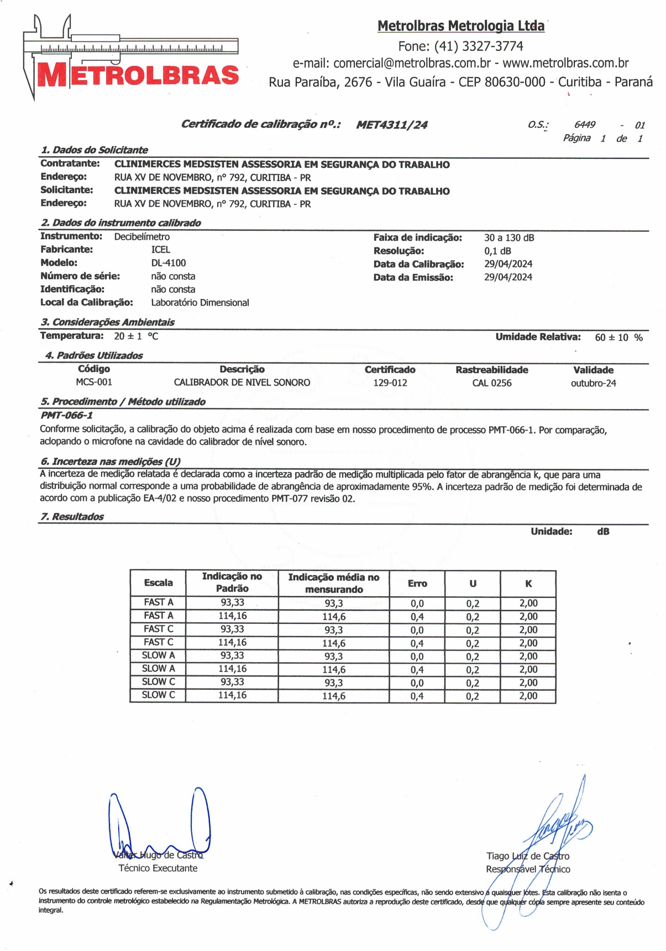INFO_PLANO DE AÇÃO

INFO_INVENTÁRIO DE RISCOS

GRO -

GERENCIAMENTO DE

RISCOS OCUPACIONAIS